**初三 道德与法治 综合复习 （7-9上前五课）**

**一、选择题说明：四个选项中只有一个选项是正确的。**

1. 中国特色社会主义最本质的特征是（）

A中国共产党领导 B. 人民当家作主 C. 全面依法治国 D. 民主集中制

2. 针对生态环境保护领域重要法律实施情况，全国人大及其常委会连续五年组织开展实地检查。这体现了全国人大及其常委会在行使（）

A立法权 B. 监督权 C. 任免权 D. 行政权

3. 习近平总书记在党的二十大报告中指出：“加快建设法治社会。法治社会是构筑法治国家的基础。”法治社会的核心价值是（）

A. 严格执法 B. 公正司法 C. 自由平等 D. 公平正义

4. 教育数字化可以利用新的技术手段，快速高效聚合优质教育资源，突破时空限制，实现跨学校、跨区域、跨国家的传播分享。推进教育数字化有利于（）

A. 保护知识产权 B. 提升教育质量

C实现绝对平等 D. 减轻学生负担

5. 习近平总书记强调：“民主不是装饰品，不是用来做摆设的，而是要用来解决人民需要解决的问题的。”我国社会主义民主的特征是（）

A. 具有强大生命力的民主 B. 众人的事情由众人商量

C. 人民群众直接行使民主权利 D. 最广泛、最真实、最管用的民主

6. “先天下之忧而忧，后天下之乐而乐”体现的中华传统美德是（）

A. 律己宽人、扬善抑恶的处世准则 B. 自尊互敬、助人为乐的和乐风范

C. 忧国忧民、道济天下的爱国情怀 D. 孝敬父母、尊敬师长的伦理规范

7. 2023年毛泽东等老一辈革命家为雷锋同志题词60周年。习近平总书记强调：“无论时代如何变迁，雷锋精神永不过时。”新时代要弘扬雷锋精神，是因为雷锋精神（）

A. 具有无穷的力量 B. 是文化最深层的内核

C. 是中华民族精神的核心 D. 是评判是非曲直的价值标准

8. 为铸牢中华民族共同体意识，维护和促进民族团结应坚持的基本政治制度是（）

A. 基层群众自治制度 B. 民族区域自治制度

C. 平等团结互助和谐 D. 民族平等、民族团结和各民族共同繁荣

9. 下面漫画体现了（）

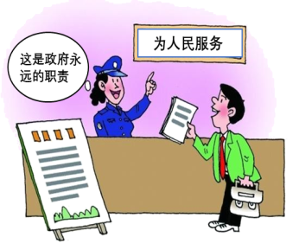①努力建设法治政府②公民积极参与政府管理

③政府的工作要对人民负责④人们享受政府提供的公共服务

A. ①② B. ①③ C. ②④ D. ③④

10. 《“十四五”噪声污染防治行动计划》提出，持续推进声环境质量改善。这要求公民（）

①制定地方环境噪声排放标准②加大相关噪声污染法的宣传普及力度

③不得在室内发出严重干扰他人的噪声④不得用发出高大声响的方法招揽顾客

A. ①② B. ①③ C. ②④ D. ③④

11 初中生小文喜欢学语文，因为语文王老师读课文声音好听，而且分析课文见解独到；而数学张老师的讲课方式比较严肃，她不太喜欢，慢慢地对数学也没什么兴趣了。小文同学对不同老师教学的态度是（）

A. 错误的，不想听的学科，可以自学

B. 正确，没有必要强迫自己去做不喜欢的事

C. 错误的，老师的风格可能不尽相同，我们要学会接纳和尊重老师的不同

D. 正确的，只学习自己喜欢的老师的学科，是学生的自由

12 老师是我们知识学习的指导者，也是我们精神成长的引路人。师生交往中，我们应该（）

A. 接受表扬、拒绝批评 B. 教学相长、共同成长

C. 勤学好问、消除分歧 D. 亦师亦友、不分彼此

13 春意盎然，万物复苏。小丽来到锦州东湖森林公园，心情实在舒畅，坐拥阳光绿意，感悟春天美好。小丽心情舒畅，影响她情绪的因素是（）

A. 个人的生理周期 B. 对某件事情的预期

C. 周围的舆论氛围 D. 自然环境

14 三次为孩子们授课的“最美太空教师”王亚平航天员，被推选为2022“最美教师”特别致敬人物，获得中宣部、教育部颁发的“最美教师”证书。这表明我国公民享有（）

A. 名誉权 B. 姓名权 C. 肖像权 D. 荣誉权

10. 李某参加某公司网上促销活动，购买了一套座椅按摩垫。因一直没有收到货，他向消费者协会投诉。在消费者协会的协调下，该公司返还了李某货款，并给予赔偿。李某的维权方式是（）

A. 和解 B. 仲裁 C. 调解 D. 诉讼

15. 小羽参加学校的“强国有我”演讲比赛，因为紧张失误了，他心里很难过，情绪低落。如果你是小羽的朋友，你会（）

①耐心地听他倾诉②陪他一起沉浸在低落情绪中

③设身处地，向他表示理解④陪他打会儿篮球，帮助他转移注意

A. ①②③ B. ①②④ C. ①③④ D. ②③④

16. 社会和谐、民族振兴、国家富强，离不开你我他的责任和担当。下列关于责任的认识，正确的有（ ）

①责任是一个人分内应该做的事情

②一个人一生中只能承担一种责任

③作为社会一员，我们每个人首先要对自己负责

④不是我们自愿选择的责任，不用全身心地投入

A. ①② B. ①③ C. ②③ D. ③④

17. 习近平总书记强调，各级人大常委会要加强代表工作能力建设，支持和保障代表更好依法履职。人大代表的职权有（）

①依法审议各项议案和报告②表决各项决定

③提出议案和质询案④听取和反映人民群众的意见和要求

A. ①②③ B. ①②④ C. ①③④ D. ②③④

18. 为了更好地理解我国各种所有制经济的范围，小明同学在学习“基本经济制度”后，用图示法做了下面的学习笔记。你认为正确的有（）

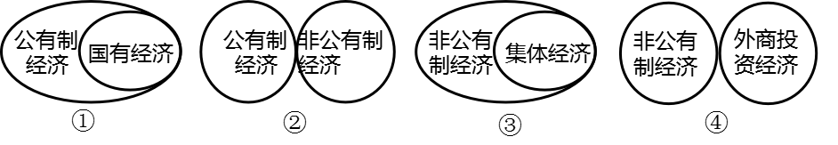

A. ①② B. ①③ C. ②③ D. ③④

19. 我们党是一个拥有9600多万名党员、490多万个基层党组织的大党，肩负着团结带领14亿多中国人民全面建设社会主义现代化国家、全面推进中华民族伟大复兴的历史重任。中国共产党的初心和使命是（）

①坚持改革开放②实现共同富裕③为中国人民谋幸福④为中华民族谋复兴

A. ①② B. ①③ C. ②③ D. ③④

20．人民共和国第十四届全国人民代表大会常务委员会第八次会议修订通过的《中华人民共和国保守国家秘密法》有如下规定：

|  |  |
| --- | --- |
| 第一条 为了保守国家秘密，维护国家安全和利益，保障改革开放和社会主义现代化建设事业的顺利进行，根据宪法，制定本法。 | 第十条国家鼓励和支持保密科学技术研究和应用，提升自主创新能力，依法保护保密领域的知识产权。 |

对上述材料认识正确的是（ ）

①宪法是国家的根本法，具有最高的法律效力

②创新时代只需学会保护自己的知识产权

③全国人大及其常委会行使重大事项决定权

④保密法修订通过为维护国家利益提供了法治保障

A．①② B．①④ C．②③ D．③④

21中部6省，山西、安徽、江西、河南、湖北、湖南，以约占全国十分之一的国土面积，创造了约五分之一的经济总量。中部崛起，不是一域的“独角戏”，而是置身这一区域相关省份的“大合唱”。实施中部地区崛起战略体现了我国（ ）

①坚持城乡同步富裕 ②民族区域自治制度的优越性

③促进区域协调发展 ④通过优势互补产生强大合力

A．①② B．①④ C．②③ D．③④

22上世纪80年代以来，中关村始终坚持做改革“试验田”，先行先试并推广一批辐射全国的改革政策，更好释放出科技创新活力，诞生了一大批国家高新技术企业，多项创新指标领跑全国。中关村的发展启示我们（ ）

①改革开放是强国之路，解决了城乡居民就业问题②要用改革之手激活创新引擎，释放更多创新活力

③改革只有进行时没有完成时，要将改革进行到底④改革开放已经成为了综合国力竞争的决定性因素

A．①② B．①④ C．②③ D．③④

23．2023年9月21日，神舟十六号的三位航天员在“天官课堂”第四课中向全国青少年展示了梦天实验舱的工作生活场景，演示了球形火焰、动量守恒等实验，并与地面课堂进行互动交流。开设“天宫课堂”（ ）

①充分印证了我国已经迈入科技创新强国行列②能够增强作为中国人的民族自尊心和自豪感

③有利于激发青少年学习科学文化知识的热情④说明了创新是当今中国最鲜明的时代特色

A．①② B．①④ C．②③ D．③④

24“用3年时间把30多颗卫星发射升空的民营火箭，主动把热腾腾饭菜‘送’到产业园区的无人驾驶售货车，已经进入临床试验的全球首款14价HPV疫苗⋯⋯”北京城内，手握这些“独门绝技”的企业都有一枚相同的标签：专精特新。历经多年培育，专精特新企业已成为北京科技创新的排头兵、产业提升的生力军。截至2023年，本市已培育7180家专精特新企业。这段材料说明（ ）

①民营经济已经成为国民经济的主导力量②企业苦练内功，坚持走自主创新之路

③政策法规体系完善，提升企业的发展预期和信心④专精特新企业已成为推动创新、改善民生的重要力量

A．①② B．①③ C．②④ D．③④

25北京某中学模拟政协“有关节俭意识的培养、节俭教育的具体措施、节俭教育的监督与评价三方面的建议”由全国政协委员协助提交给全国政协十二届四次会议。提案围绕粮食浪费情况、资源循环利用、节俭教育现状三个角度，面向6类人群、40多所学校开展了为期两个多月的调研。中学生模拟政协提案（ ）

①是在直接行使管理国家事务的权力②占用了学习时间，不珍惜受教育权

③是人民行使当家作主权利的重要表现④有助于培养创新精神、实践能力和民主意识

A．①② B．①③ C．②④ D．③④

26《中华人民共和国爱国主义教育法》自2024年1月1日起正式施行。为了更好地让该法落地实施（ ）

A．监察机关要依法独立公正行使审判权B．政府作为行政机关,要依据法律严格执法

C．人民法院要公正司法,对违法行为提起公诉

D．人民检察院作为法律监督机关,要依法独立行使监察权

27从北京东城区的“小院议事厅”,到四川宜宾珙县的社情民意“直通车”……越来越多的制度“微创新”,为解决治理难题提供了务实管用的方法。这些“微创新”（ ）

①发挥基层群众性自治组织政治协商的职能②有利于社区居民直接管理国家和社会事务

③调动人民群众民主参与的积极性和主动性④提升治理效能，推动形成社会治理新格局

A．①② B．①③ C．②④ D．③④

28．2024年3月13日，国务院印发《推动大规模设备更新和消费品以旧换新行动方案》，其中特别提到要开展汽车、家电、家居等耐用消费品以旧换新行动，同时加快“换新+回收”物流体系和新模式发展，提升再生资源回收便利性。推动大规模设备更新和消费品以旧换新，既能促进消费、拉动投资，也能增加先进产能、提高生产效率，还能促进节能降碳、减少安全隐患，惠民利企，一举多得，对此，看法正确的有（ ）

①该行动是构建新发展格局的新机遇 ②节约资源，传承中华传统美德

③旨在提高企业的经济效益 ④实现绿色生产是当前的中心工作

A．①② B．③④ C．①④ D．②③

29某同学在准备“千年运河万里长城”主题演讲时，搜集到相关素材。

|  |  |
| --- | --- |
| “一河越千载”，京杭大运河是世界上最长的人工运河，是世界奇迹，它是中华民族的伟大水利工程，反映出东方文明在水利技术方面的杰出成就 | 长城是人类历史上宏伟壮丽的建筑奇迹和无与伦比的历之文化景观，翻崇山峻岭、穿沙漠戈壁，纵横数万里，它在中华大地上留下雄浑有力的身影。 |

以下最适合作为该同学演讲题目的是（ ）

A．灿烂的中华文明独具魅力 B．中华美德万年长

C．吸收外来，面向未来 D．山清水秀，留住乡愁

30某社区为解决双职工家庭接送孩子的烦恼，成立了“共享奶奶”志愿服务团队。每个上学日，“共享奶奶”轮班接孩子，陪他们写作业、做游戏，直到最后一个孩子被家长接走。看着孩子们开心地学习、玩耍，奶奶们也收获了满满的成就感。“共享奶奶”的出现（ ）

①是在履行赡养和抚养的法定义务②体现友善的社会主义核心价值观

③启示我们服务社会实现人生价值④从根本上解决了人口老龄化问题

A．①② B．①④ C．②③ D．③④

31近年来，北京市挖掘首都特色红色资源，形成中国共产党早期北京革命活动、抗日战争、新中国成立三大红色文化主题片区，使古都底色愈加鲜明，红色基因薪火相传。此举（ ）

A．将文化与生活相融合，实现各民族的文化交流B．有助于人们追寻革命先辈足迹，传承革命精神

C．有利于中华文化兼收并蓄，在交流互鉴中发展D．丰富中华民族精神的内涵，展现红色文化魅力

二、非选择题

1.党的十八大以来，我国航天事业不断刷新纪录，进入创新发展“快车道”。“祝融”探火、“羲和”逐日、“天和”邀游星辰，重大工程成就举世瞩目。航天科技实现跨越式发展，航天发射能力显著提升，空间科学、空间技术、空间应用全面突破，航天强国建设迈出坚实步伐。习近平总书记勉励广大航天青年，“希望广大航天青年弘扬‘两弹一星’精神、载人航天精神，勇于创新突破，在逐梦太空的征途上发出青春的夺目光彩，为我国航天科技实现高水平自立自强再立新功。”

（1）我国航天事业进入创新发展“快车道”，建设创新型国家要坚持怎样的方针？

（2）“两弹一星”精神、载人航天精神是什么精神的具体体现？

2.春节期间，呼和浩特市各地区紧紧围绕铸牢中华民族共同体意识这条主线，以“民族团结一家亲喜迎新春庆团圆"为主题，广泛开展系列传统文化活动，搭建起各族群众交往交流交融平台。

|  |
| --- |
| 【镜头1】玉泉区塞上老街通过文艺演出、赠送春联福字、展示非遗绝活等形式营造浓厚的节日氛围，为群众送去暖暖温情。  【镜头2】土左旗开展了“万福春联大赠送”“面塑比赛”等民俗活动，丰富了各族群众节日体验。  【镜头3】托县南坪社区开展“我们的节日·春节”家风、家教故事分享会，特邀自治区“最美家庭”代表为社区孩子们分享家风故事，引导他们从小厚植家国情怀，弘扬中华民族传统美德。  年味十足的系列传统文化活动，让各族居民群众增进了文化认同，滋养了文化自信，让民族团结之花更加绚丽绽放。 |

（1）赠送春联福字、展示非遗绝活、面塑比赛、分享家风故事等都弘扬了中华优秀传统文化，中华文化的特点是什么？

（2）呼和浩特市的春节各类活动都凝聚了“民族团结一家亲”的共识。运用所学知识，说说我们为什么要加强和巩固民族团结。（答出一点即可。）

（3）年味十足系列传统文化活动，让各族居民群众增进了文化认同，滋养了文化自信。坚定文化自信的重要性是什么？

3.关注经济发展·建强国

在强国建设、民族复兴的新征程上，我们要坚定不移推动高质量发展。请你阅读材料并回答问题。

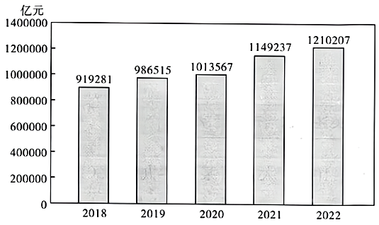材料一 2018-2022国内生产总值

材料二李克强在2023年的政府工作报告中指出，今年发展主要预期目标是：国内生产总值增长5%左右；城镇新增就业1200万人左右，城镇调查失业率5.5%左右；居民消费价格涨幅3%左右；居民收入增长与经济增长基本同步；进出口促稳提质，国际收支基本平衡；粮食产量保持在1.3万亿斤以上；单位国内生产总值能耗和主要污染物排放量继续下降，重点控制化石能源消费，生态环境质量稳定改善。

1. 材料一包含怎样的经济信息？
2. 结合材料二说明为了实现预期目标，我国应该采取哪些措施。

4.某班同学围绕“我眼中的创新”话题展开讨论。

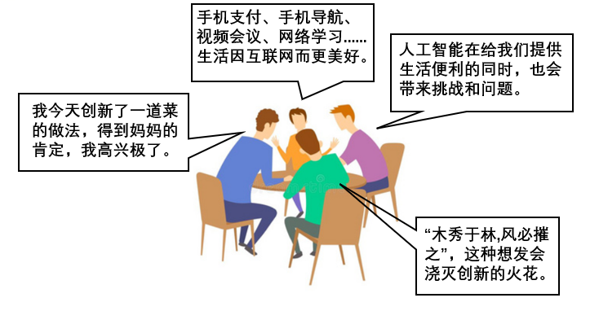

结合材料，运用所学知识，谈谈你对“创新”的理解。

5. 近年来，不少城市通过新媒体平台带来的巨大流量，一跃成为“网红城市”，吸引了全国各地游客前来打卡。吸引“流量”不难，打造“留量”不易。如何避免昙花一现，继续推动文旅产业的发展，以下城市的做法值得思考。

【“淄淄”有味】

淄博烧烤是因为人均六七十元火出圈的，便宜又实惠。当淄博烧烤因性价比走红，商家们却坚持“不涨价”“不耍秤”“不坑人”，用真材实料回馈游客的到来，呈现了一个朴实而又鲜活的“好客山东”。

【“滨滨”有礼】

哈尔滨不仅有着美丽的风景和丰富的历史遗迹，更有着热情好客的市民。在零下二三十度的街头，很多商家自发给游客送上免费热饮；出租车司机为游客耐心讲解；热心市民邀请没有订到酒店的游客回自家住宿……无不体现冰城“以客为先、以客为尊、以客为友、以客为亲”的待客之道。

结合材料，运用所学谈谈如何让“流量”变成“留量”。

6.“桥”见中国，“桥”见未来。

中国的桥梁，连接着历史和现实的非凡跨越。几千年文明进程中，我们留下了大量堪称经典的桥梁艺术品，如今百万座现代桥梁连接深山峡谷，跨越江河湖海，让无限天堑变通途，向世界展示中国建造的非凡实力，也在向世界讲述中国桥梁背后的故事。

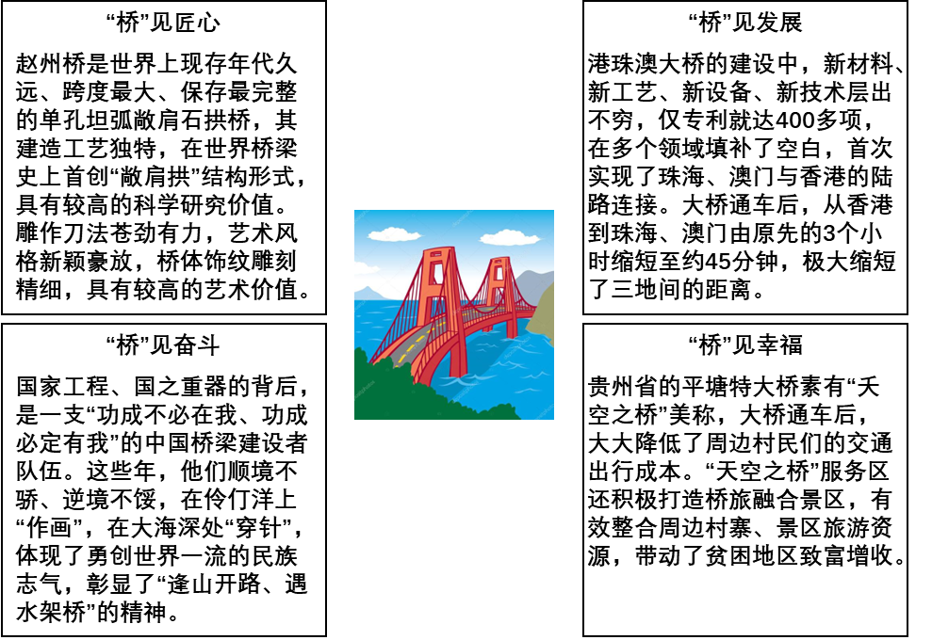

（1）结合材料，运用所学知识，阐释我们是如何讲好中国“桥”的故事的。（6分）

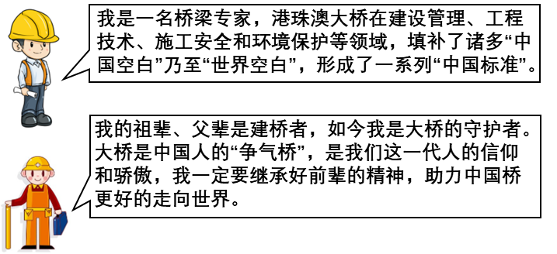

（2）从上述两个人的话语中，你有哪些感悟?（4分）

7.鲁迅在《中国人失掉自信力了吗》一文中写道：“我们从古以来，就有埋头苦干的人，有拼命硬干的人，有为民请命的人，有舍身求法的人……这就是中国的脊梁。”在中国共产党领导中国革命、建设和改革的长期历史实践中，榜样人物不断涌现：中国共产主义运动的先驱李大钊、抗联英雄杨靖宇、舍身炸碉堡的董存瑞、共产主义战士雷锋、“拼命也要拿下大油田”的铁人王进喜、县委书记的榜样焦裕禄、人民的好干部孔繁森、航天工程科学家钱学森、“世界杂交水稻之父”袁隆平……他们是民族的脊梁、时代的先锋、祖国的骄傲，是中华民族伟大复兴路上的先行者。

（1）结合材料，运用所学知识，说明在民族复兴道路上为什么要致敬榜样。（4分）

【论坛二：强国有我】

当代中国青年生逢其时，施展才干的舞台无比广阔，实现梦想的前景无比光明。青年人要立足时代，努力做自信的中国人。

（2）运用所学知识，说明我们应当如何做一个自信的中国人。（第八课 知识 3分）

8.2024年是京津冀协同发展上升为国家战略十周年。某校开展“周刚同心心相连”主题探究活动。

【活动一交出亮吸答卷】同学们收集了京津冀协同发展十年的相关成就。

|  |  |  |
| --- | --- | --- |
| 交通一体化 | 公共服务一体化 | 协同创新一体化 |
| 京津冀大力推进交通一体化。十年来，通过建设高速铁路、城际轨道子交通设施、“轨道上的京津冀”加速形成，京津冀主要城市1至1.5小时交通圈基本形成。 | 京津冀大力加强教育、医疗、社保子公共服务领域的合作。十年来，京津200多所中小学幼儿因与河北开展办学合作，9000多家定点医疗机构异地就医门诊用直接结算。 | 三地携手共建京津冀国家技术创新中心。十年来，协同创新驱动持续发力，三地经济总量连跨5个万亿元台阶。2023年区域有效发明专利拥有量70.3万件。 |

（1）结合材料和所学，谈谈京津冀三地为什么要协同发展。（6分）

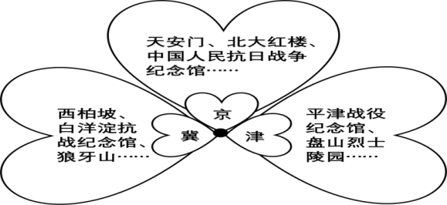【活动二追寻红色印记】同学们绘制了京津冀红色资源板报。

（2）京津冀三地如可携手用好红色资源，请你提出两条建议。（4分）

9知法守法依法治国

材料一 《中华人民共和国民法典》第一条规定：为了民事主体的合法权益，调整民事关系，维护社会和经济秩序，适应中国特色社会主义发展要求，弘扬社会核心价值观，根据宪法，制定本法；《中华人民共和国立法法》第一条规定：为了规范立法活动，健全立法制度，提高立法质量，完善中国特色社会主义法律体系，全面推进依法治国，建设社会主义法治国家，根据宪法，制定本法。

（1）分析材料一中法律的制定为什么要“根据宪法”？

材料二 2023年最高人民法院工作报告：……依法惩治腐败犯罪。近五年，审结贪污贿赂等职务犯罪案件11．9万件13．9万人。依法从严惩处刘某平等92名原中管干部，对刘某平等依法适用终身监禁。

（2）材料二体现了法律的哪些特征？

材料三 党的二十大报告对坚持全面依法治国、推进法治中国建设作出重要部署，报告23次提到了“法治”，充分体现了党中央对法治工作的高度重视。并明确提出到2035年“基本建成法治国家、法治政府、法治社会”的目标。

（3）从国家的角度谈谈，怎样实现材料三中的“基本建成法治国家”？

（4）阅读上述三则材料后谈谈，如何做守法的好公民？

1.【答案】（1）自主创新、重点跨越、支撑发展、引领未来。

（2）中华民族精神。

2答案(1) 源远流长、博大精深、薪火相传、历久弥新

（2）因为我们是统一的多民族国家，维护国家统一和全国各民族团结是公民的基本义务。国家的统一和民族的团结是我国顺利进行社会主义现代化建设的基本保证。（8下49）

（3）没有高度文化自信，没有文化繁荣，就没有中华民族伟大复兴。坚定文化自信，事关国运兴衰、文化安全和民族精神的传承和发展。

3.【答案】（1）从2018到2022年国内生产总值逐年增长。

（2）转变发展方式，提高就业质量，稳定物价，提高人民生活水平，坚持改革开放，稳定粮食生产，坚持节约资源和保护环境的基本国策等。（言之有理可）

4.创新无处不在；创新可以使人们的生活更美好；我们要以增进人类福祉为目的，营造有利于创新的社会氛围，弘扬创新精神，提高个人素质，适应时代发展的需要。（每点2分，共6分）

5.答案 让“流量”变“留量”，靠的是商家的诚信经营，弘扬诚信的传统美德；靠的是市民亲切友善、以礼待人，促进人际交往、构建和谐社会；靠的是政府坚持以人民为中心，用心管理，对人民负责，建设让人民满意的服务型政府。（每点2分，共6分）

6答案（1）①充分挖掘中国古代桥梁建筑精髓，传承、弘扬中华优秀传统文化；②注重科技创新，深入实施创新驱动发展战略；③建筑团队团结一致攻坚克难，弘扬中国精神、凝聚中国力量；④贯彻“一国两制”，实现港澳地区与内地优势互补；⑤协调城乡发展，共享发展成果。（每点2分，不超过6分）

（2）从他们的话语中我感受到，经过全党全国各族人民的持续奋斗，我国科技实力、综合国力等方面进入世界前列，中国特色社会主义伟大事业不断取得新的成就；中国人民对国家越来越有认同，对文化越来越有底气，对发展越来越有信心。我们既要坚定理想信念，又要脚踏实地，不断为实现中国民族伟大复兴的中国梦而接力奋斗。（言之成理即可得分）

7答案（1）这些榜样人物身上体现了民族精神和社会主义核心价值观。致敬榜样，能够为实现中华民族伟大复兴提供精神动力和价值引领。（每点2分）

（2）做自信的中国人需要对国家有认同，对文化有底气，对发展有信心；

坚定“四个自信”;培育理性平和、不卑不亢、开放包容的心态；用实干精神和辛勤劳动开创美好生活。（每点2分，共4分）

8【答案】（1）①推动京津冀三地协同发展有利于解决我国社会的主要矛盾，增进民生福祉，满足人民对美好生活的向往和追求：②有利于促进区域协调发展，缩小地区差距；③有利于人民共享发展成果，逐步实现共同富裕；④有到于转变发展方式，推动质量发展。

（2）三地交通部门携手增开红色旅游专线；三地教育部门携手组织学生共同开展红色教育。

9【答案】（1）宪法是国家根本大法，宪法具有最高的法律效力，宪法是其它法律的立法依据。

（2）法律对全体社会成员具有普遍的约束力；法律由国家强制力保证实施。

（3）①建设法治中国，要努力使每一项立法都得到人民群众的普遍拥护，使每一部法律法规到得到严格执行，使每一个司法案件都体现公平正义，使每一位公民都成为法治的忠实崇尚者、自觉者和坚定捍卫者。②坚定不移地走中国特色社会主义法治道路，必须坚持党的领导，人民当家作主，依法治国有机统一。

（4）①增强法律意识，遵守国家法律；②依法行使自由和权利，自觉履行法定义务；③积极弘扬社会主义法治精神，形成守法光荣、违法可耻的观念；④做到自觉守法、遇事找法、解决问题靠法，努力做社会主义法治的忠实崇尚者、自觉遵守者和坚定捍卫者。